- Sniego senis neša dovanas.

- Šoka keturi sniego seniai.

- Sniego senis turi šluotą.

- Sniego seniai laiko šluotas.

- Sėdi trys spalvoti sniego seniai.

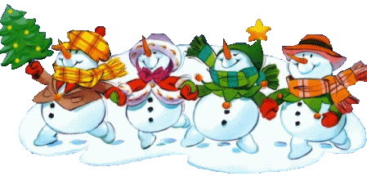
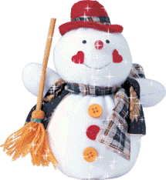
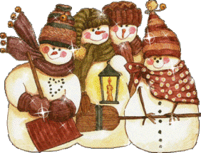
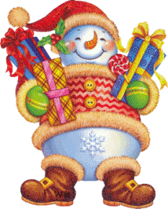

Perskaityk. Nunešk sniego senius prie sakinių. Vieną sakinį nurašyk.

